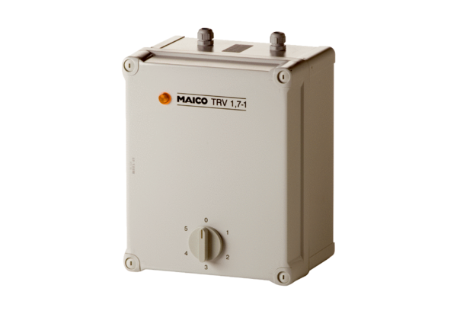Petostupanjski transformator TRV 2,5-1Jedinica za pakiranje: 1 komAsortiman: C
Broj artikla: 0157.0534Proizvođač: MAICO

